附表十一

中華民國壘球協會108年度出席
2019世界棒壘球總會會員大會 會議報告表
會 議 名 稱 |  | 中文：2019世界棒壘球總會會員大會
 |  | 英文：2019 WBSC Congress
會 議 地 點 |  | 日本大阪府堺市
會 議 日 期 |  | 2019年11月20日至11月21日
出 返 國  日 期 |  | 2019年11月19日至  2019年11月22日 |  |  | 出席代表姓名 |  | 張碩君
 |  |  |  |  | 出席代表職稱 |  | 行政組組長
總會會員國數：120
出席本次會議會員國數：79
本會出席人員：亞洲壘球總會主席潘一全/本會秘書長張家興/本會辦公室主任蔡宜珊/本會行政組組長張碩君，共4名。
會議主要討論要點及決議事項（附議程）：
- 靜默紀念儀式-追思對棒壘球界有重要貢獻之人士(包含本會王富雄老師)。
- 討論推薦各委員會名單(教練/紀錄/發展委員會)
- 財務報告
- 5人制棒球之推廣
- 中華台北昔日好手張簡金玲入選壘球名人堂。
- 至本年度為止之2020東京奧運資格賽結果報告
- 男壘世界錦標賽
- 歐洲非洲區壘球資格賽
- U12棒球世界盃
- U12壘球世界盃(中華台北隊奪冠)
- U19女壘世界盃(中華台北隊第五名)
- 美洲區資格賽
- U18棒球世界盃
- 歐洲非洲區棒球資格賽
- 亞太區壘球資格賽(中華台北隊第二名)
(10) 棒球12強
結報金額：新臺幣45,276元
核結金額：新臺幣26,200元
填表人  （簽章） |  |  | 秘書長  （簽章） |  |  | 理事長  （簽章）
中華民國 2019年 12月 24日

1

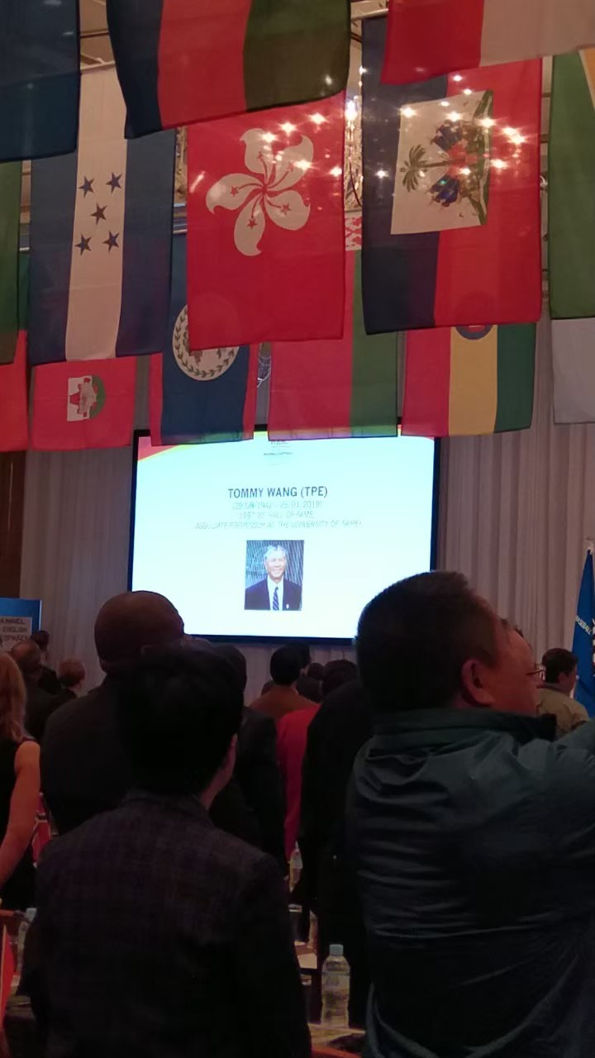

大會中追思中華台北壘球界王富雄先生

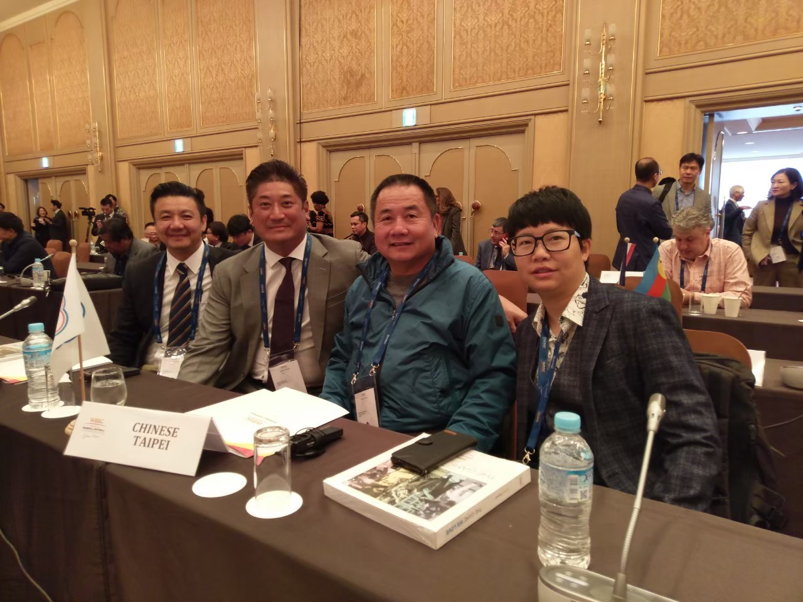
中華台北棒壘球協會人士合影

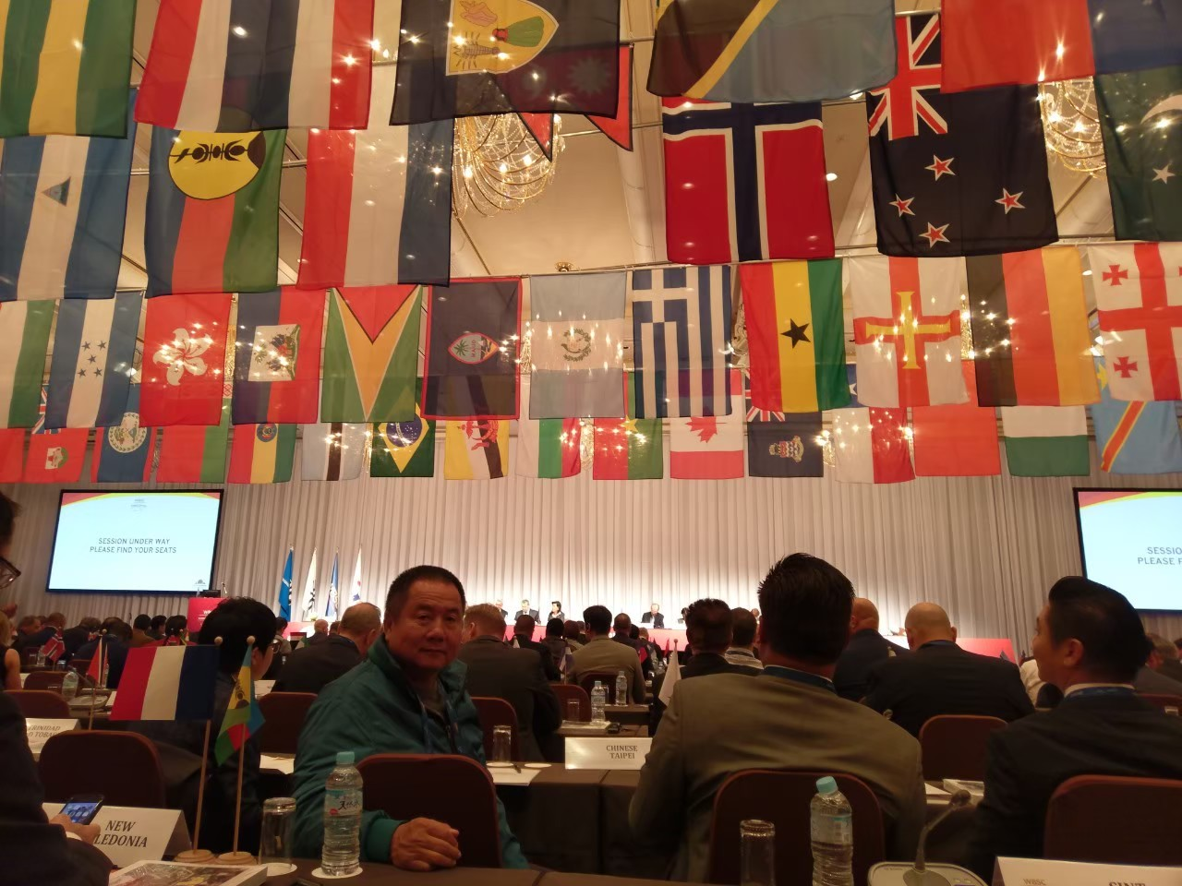
本會祕書長張家興

